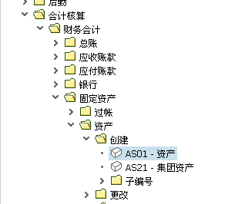 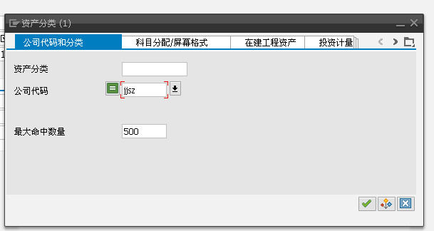 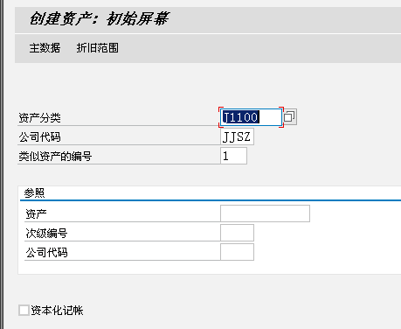

主数据或者点回车都可以

固定资产的分类决定了编号范围 类似资产编号 表示创建了几个资产

创建完保存时

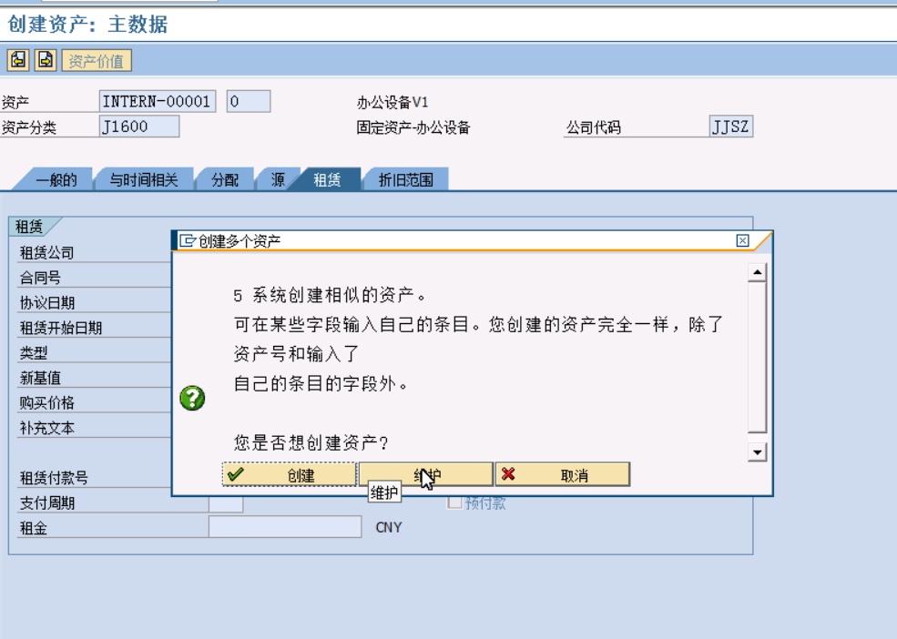

创建 表示创建五个一样的资产

点击维护

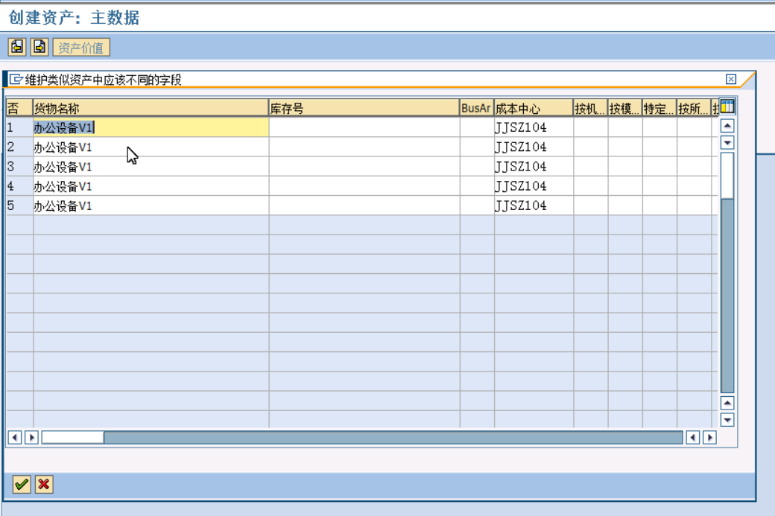

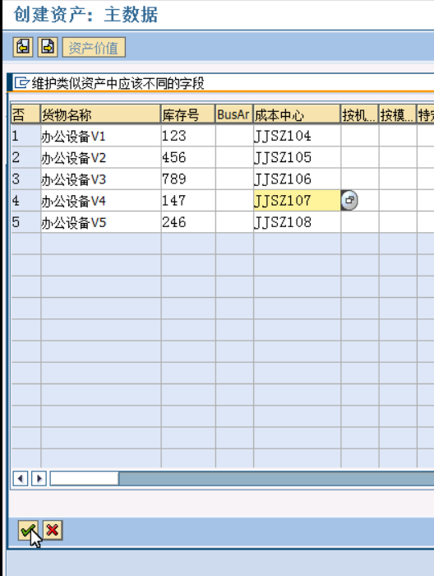

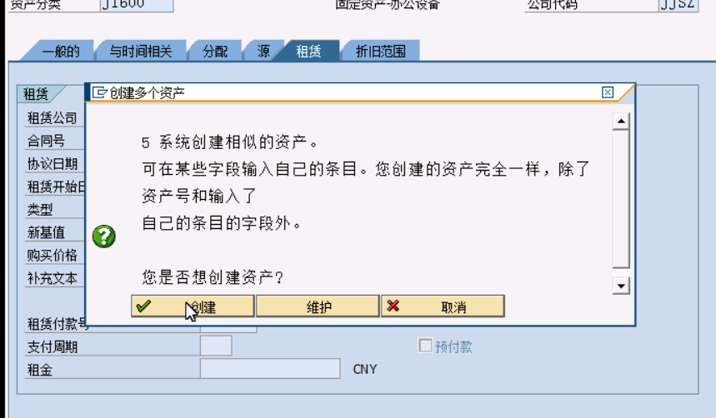

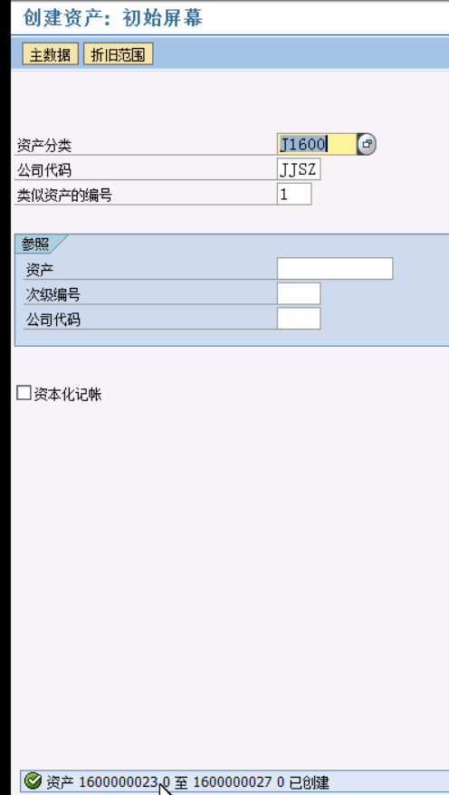

资产的类别OAOA

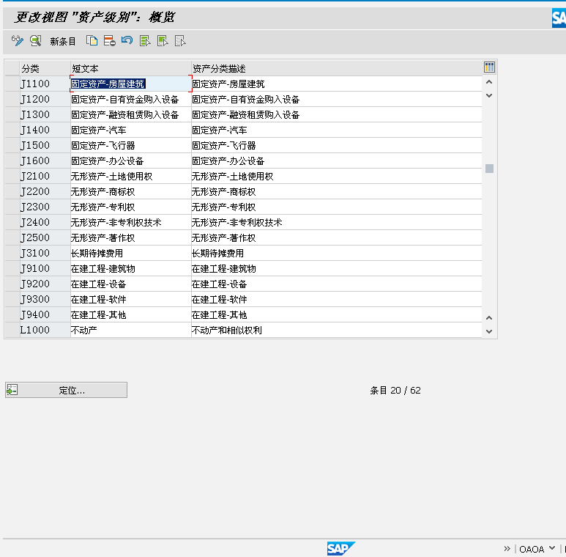

双击j1100

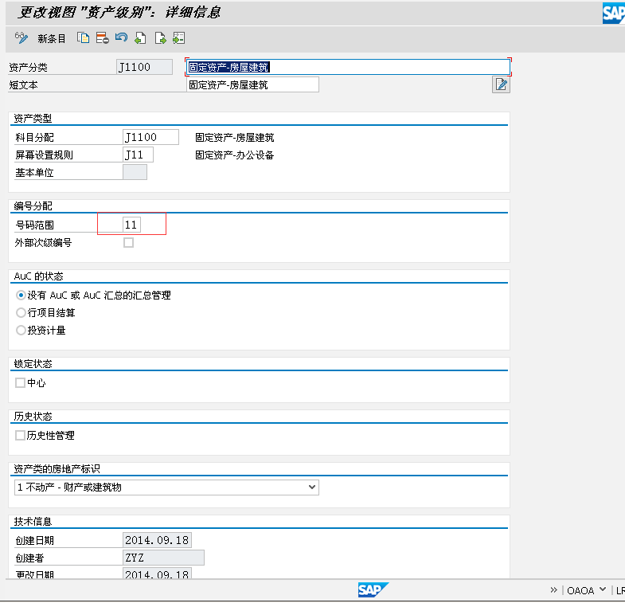

后台科目分配 前台叫科目定位码 又叫科目确定 就是这个资产对应到总账是哪些科目

通过科目分配码和总账有关联

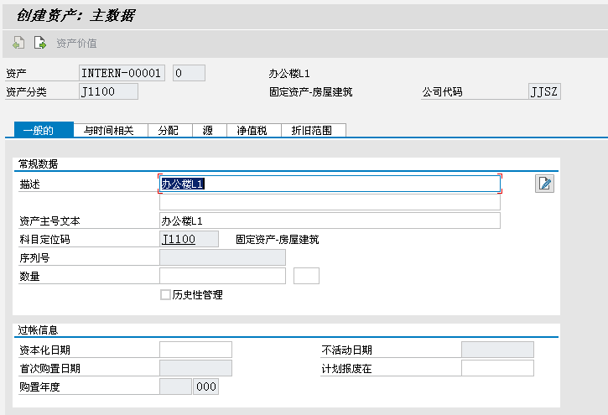

成本中心 就是以后的折旧 算到哪个部门

有型当月购买下月折旧 无形资产 当月折旧

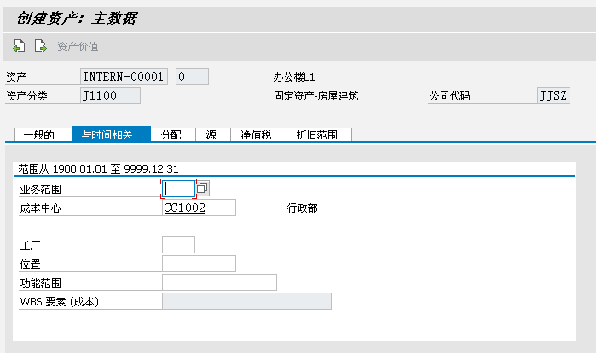 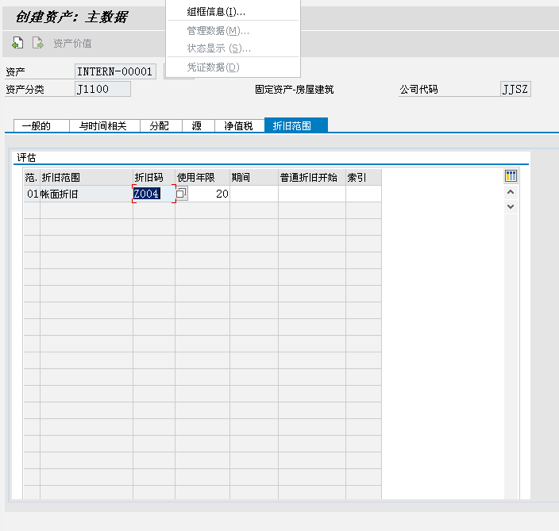

这里的折旧码和折旧年限也可以自动带出来

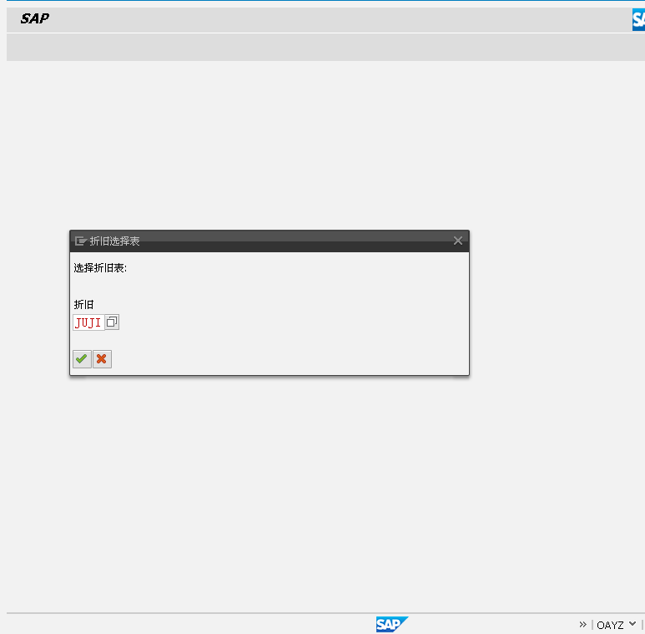

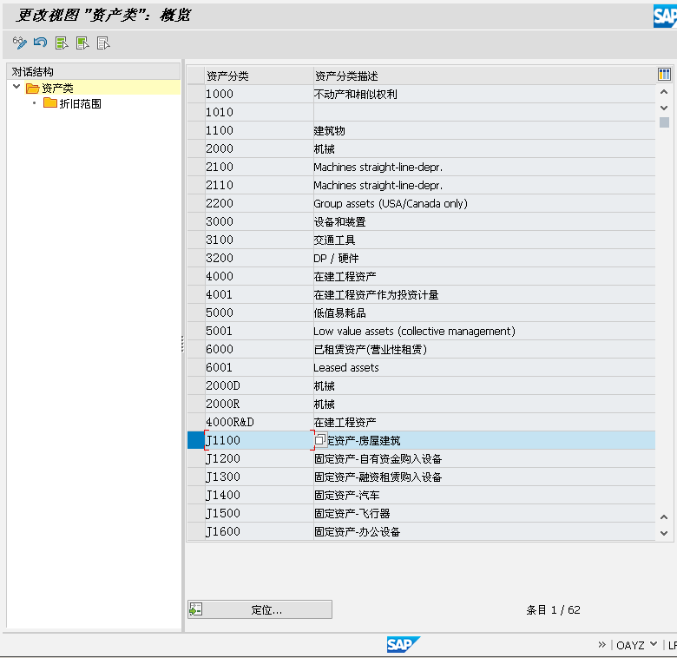 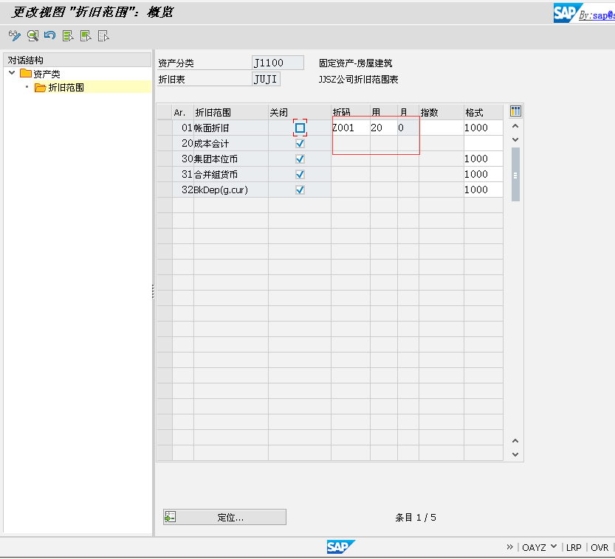

这里是给默认值的地方

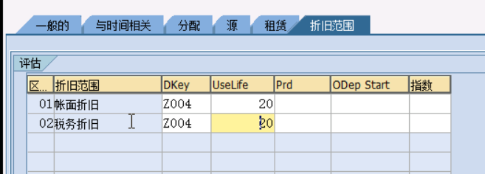

税务折旧 折旧码折旧年限和账面是一样的

一般的公司就一个账面折旧

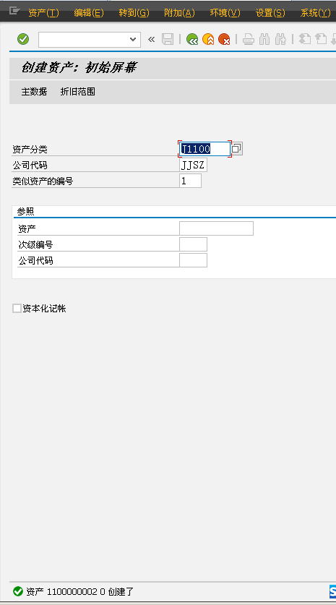

固定资产是有注号码和子号码构成的

这里子号码为0

查看资产价值

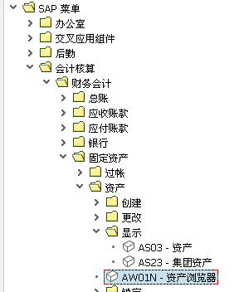

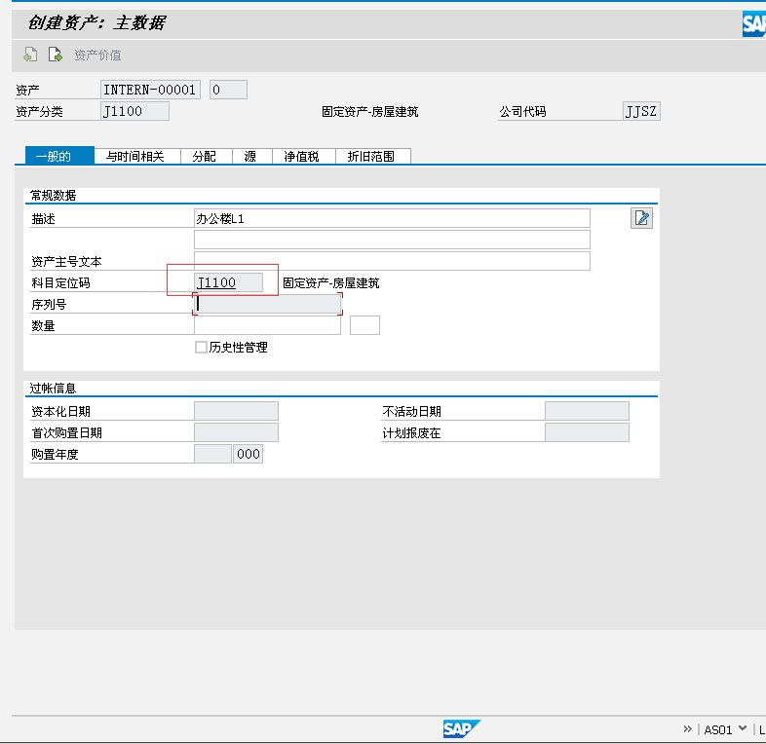 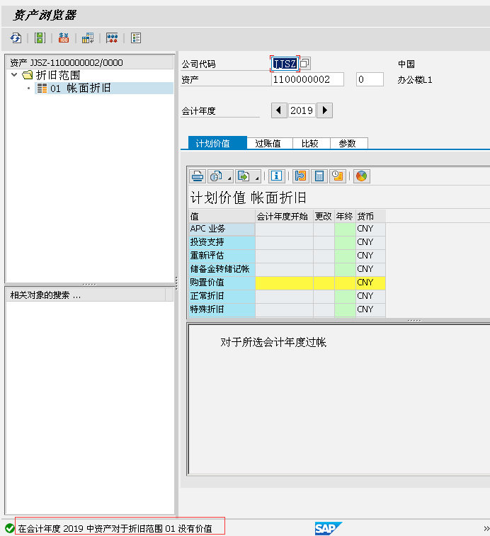

因为刚才只是创建了固定资产的卡片 没有资本化 给固定资产赋予价值

在建工程是不折旧的 要建的话折旧码选z000 使用年限随便给

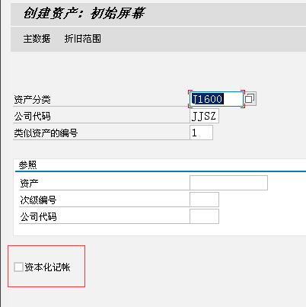

如果勾上就是创建以前年度的固定资产

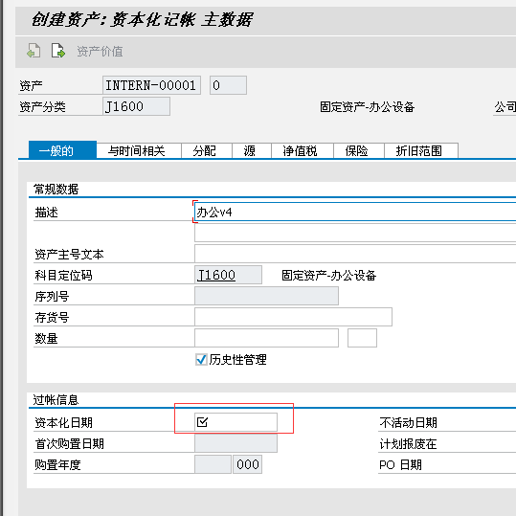

多了一个日期要输入 必须输入以前年度才让过

保存报错

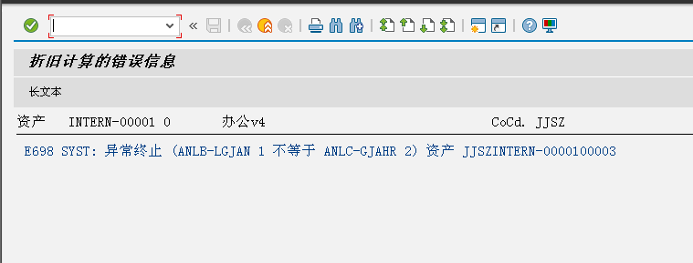 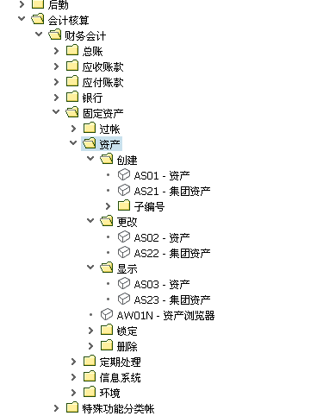 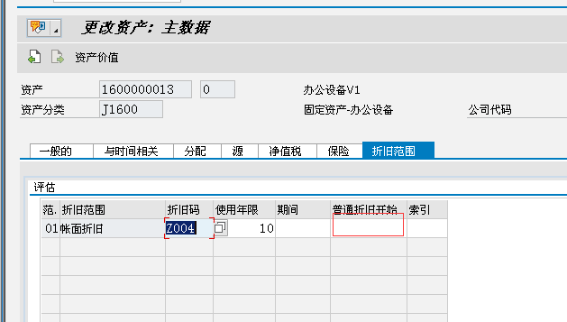

做完资本化 折旧时间就会自动开始

Aw01n 经常用到 资产浏览器

AS05锁定

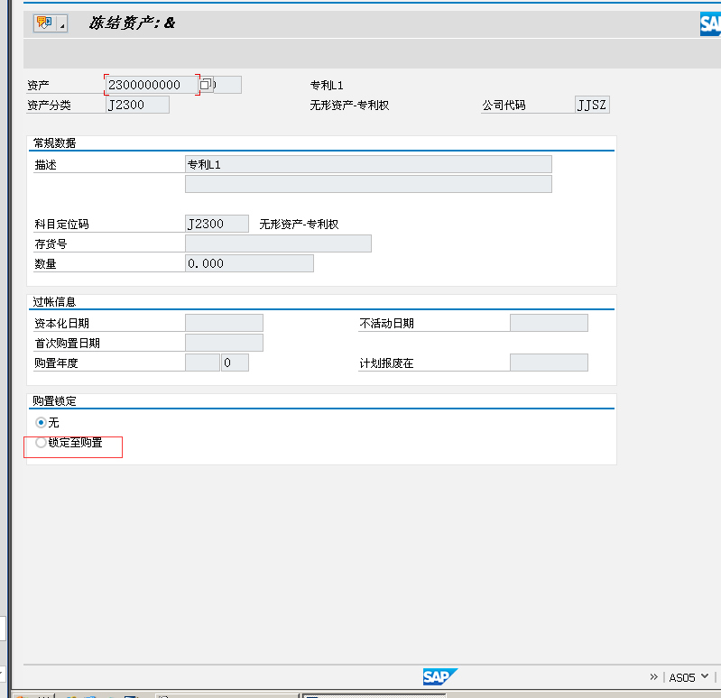

不允许在往上面增加价值了

As06

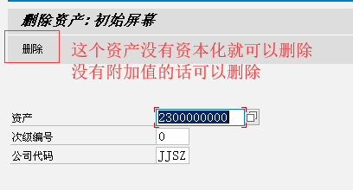

点击删除后页面

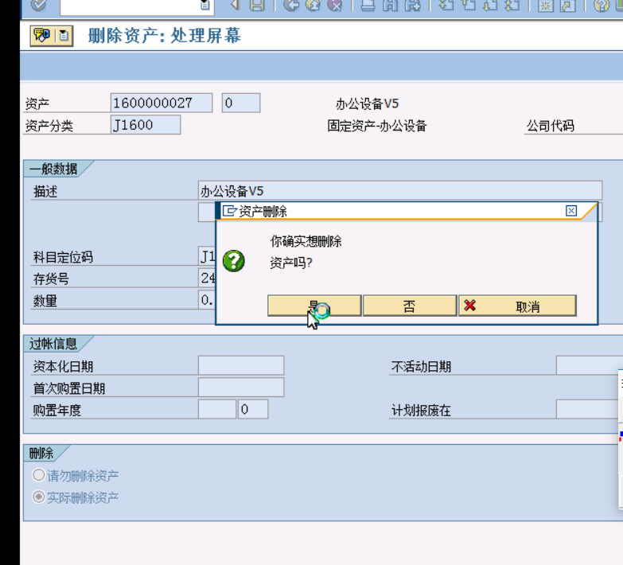 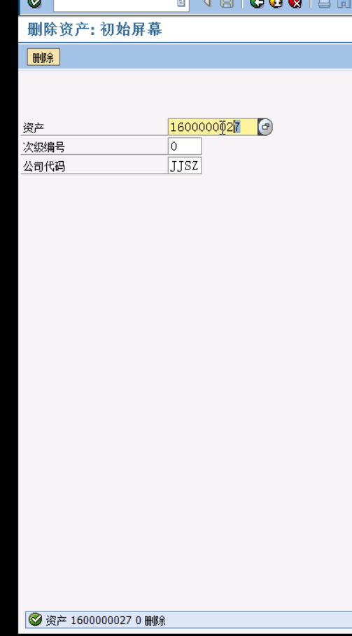 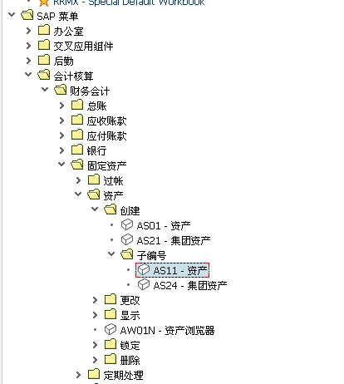

什么时候用自编号呢

把一个资产分成好几个部分

先创建一个资产 120000000004 0 老头塔-操作室

然后用自编号创建资产 资产编号是上面创建的编号

120000000004 1 老头塔-塔臂

120000000004 2 老头塔-标准节

120000000004 3 老头塔-塔基

f-90有供应商 资产资本化

固定资产需要输入事务类型 主要为了看到金额的发生 是哪个业务发生的

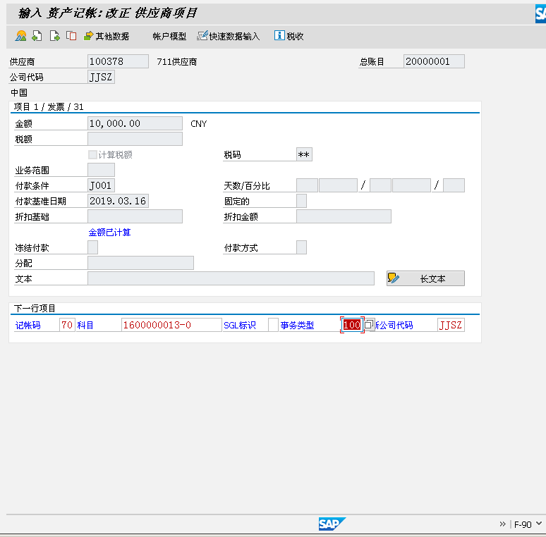

事务类型常用100

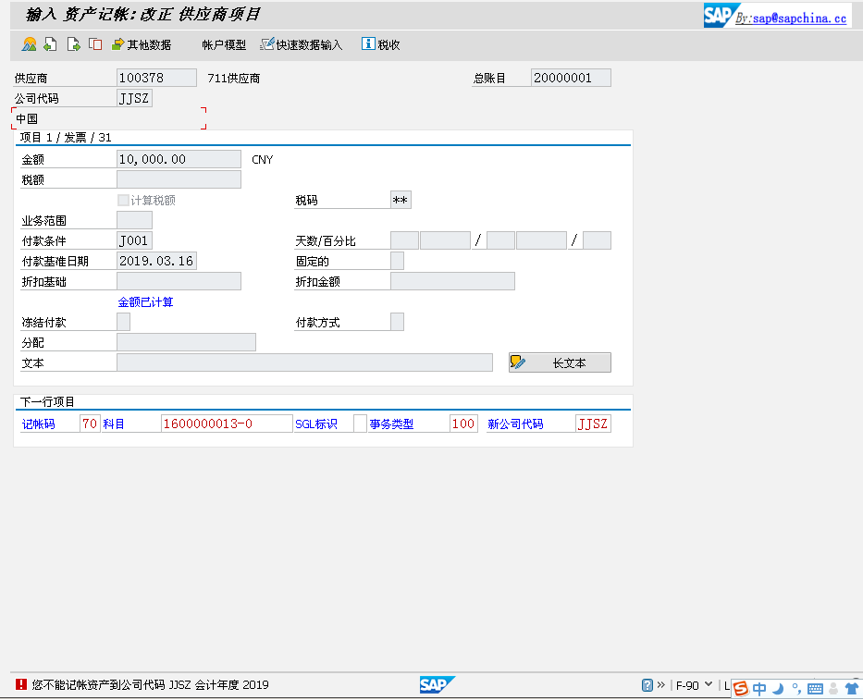

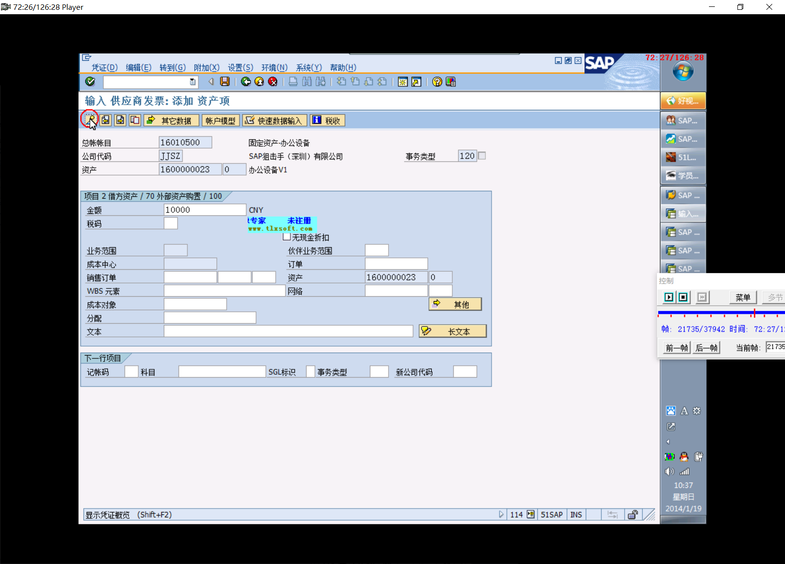 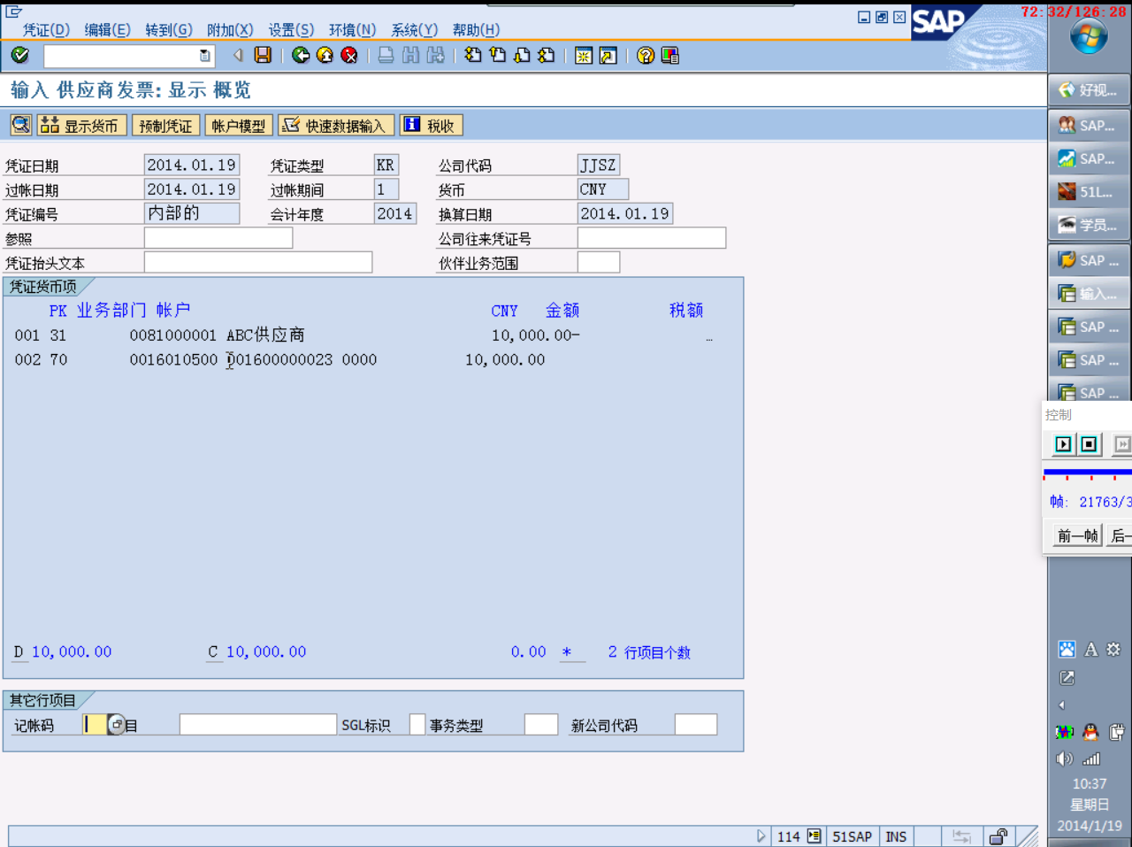 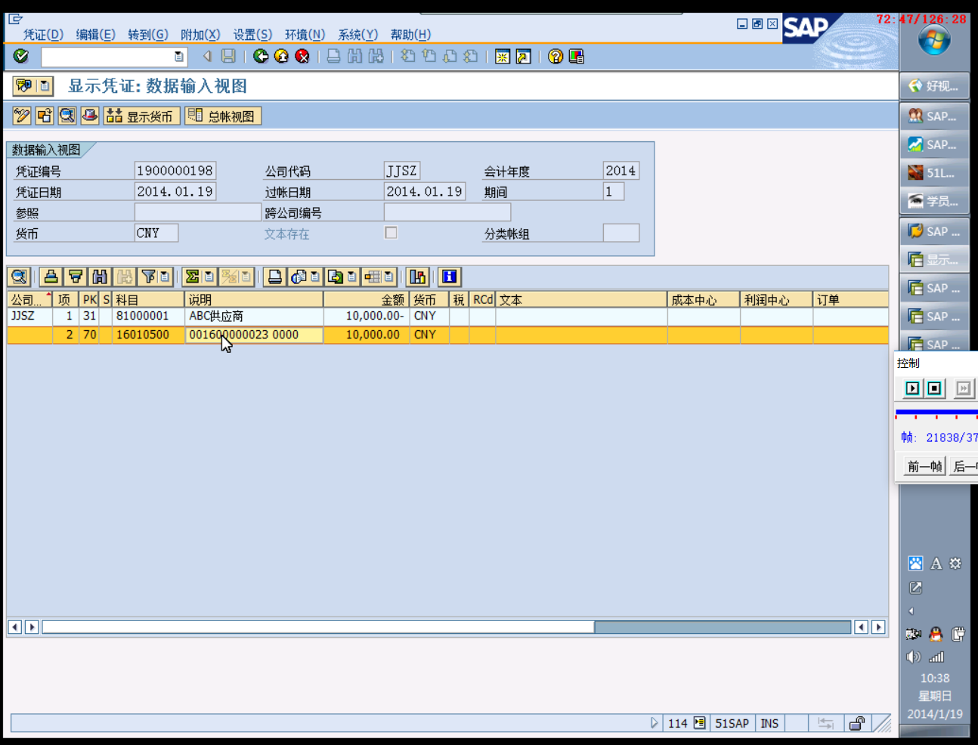 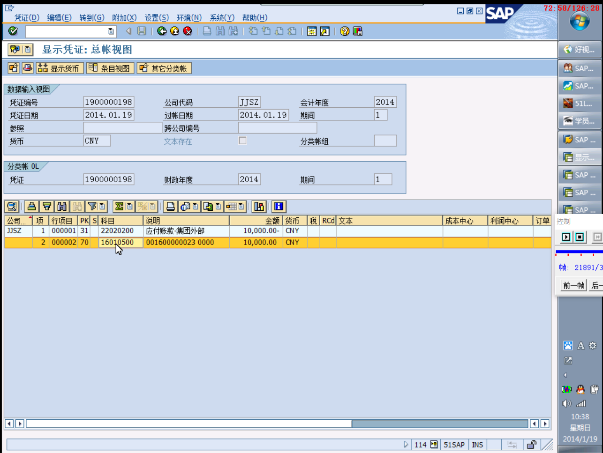

为什么是16010500？

Ao90

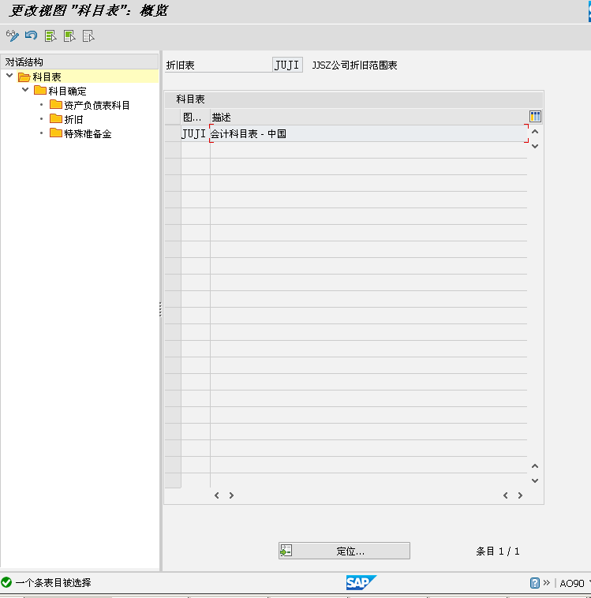 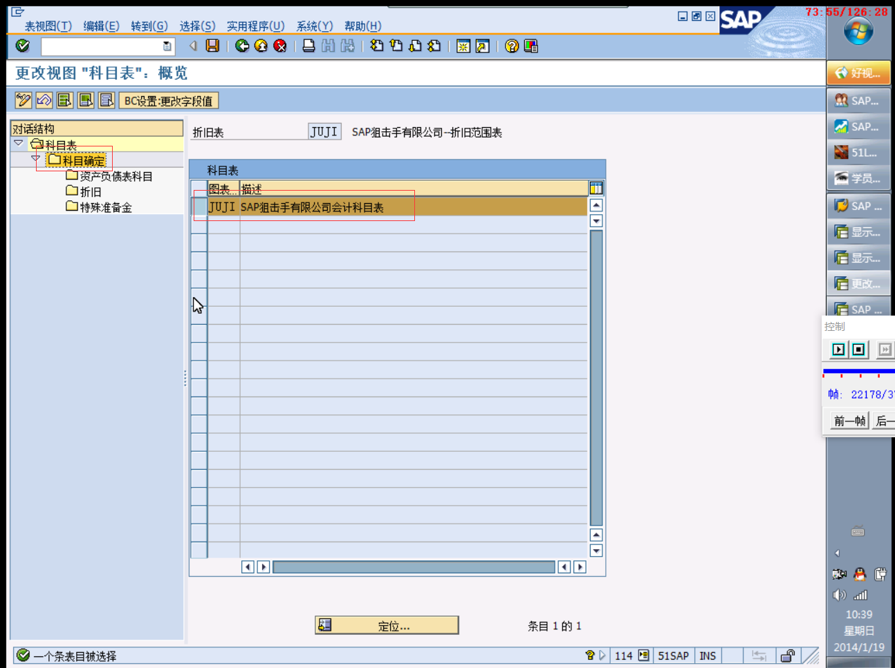 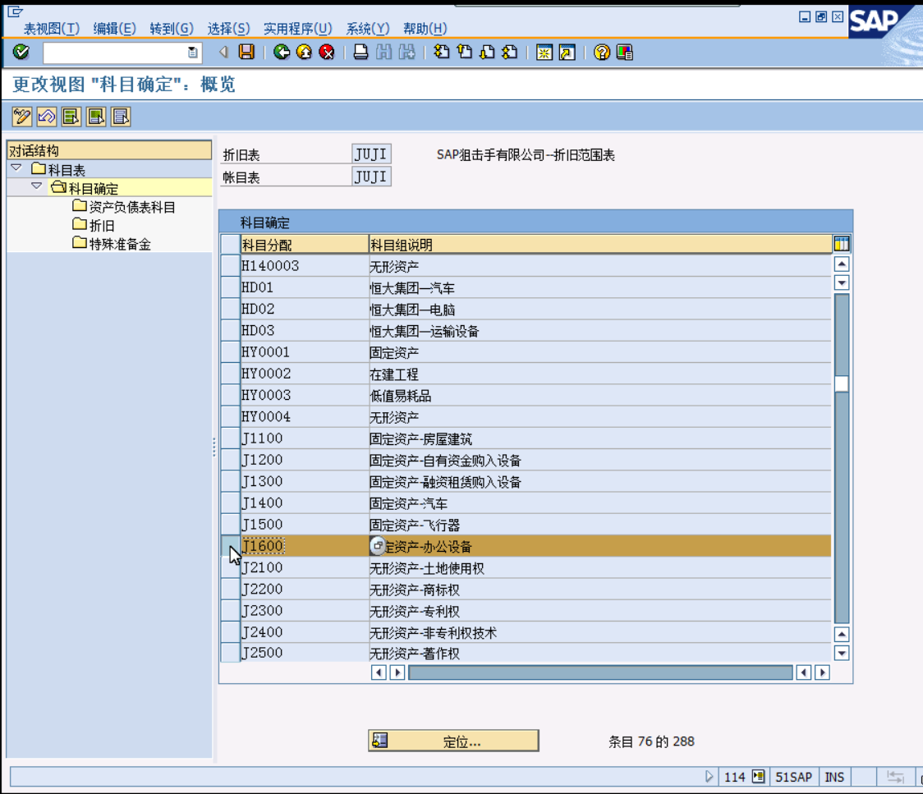 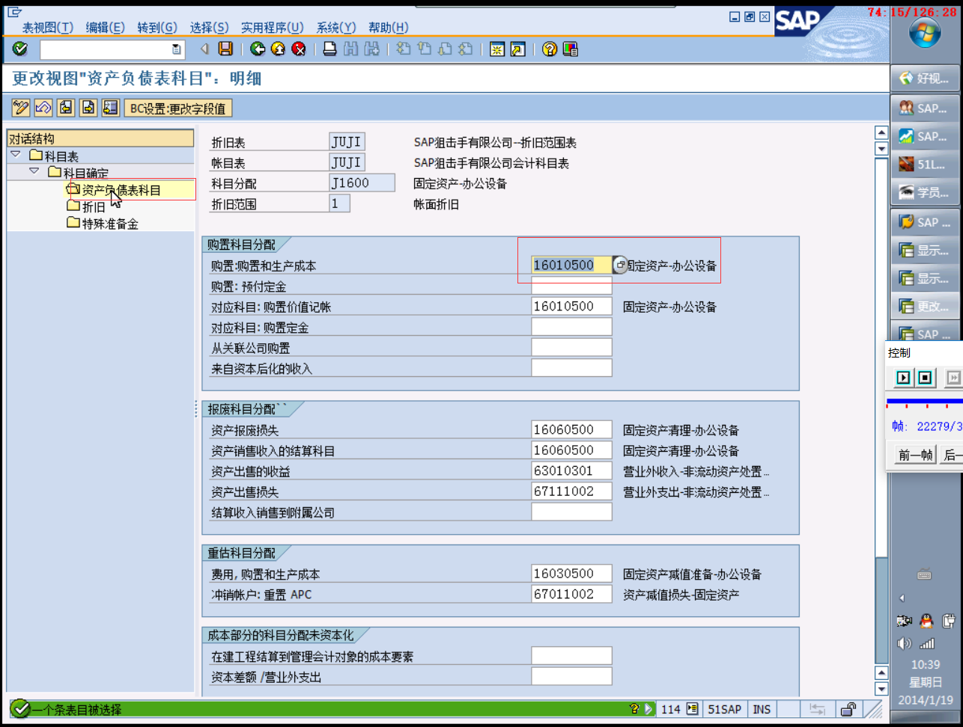

Aw01n

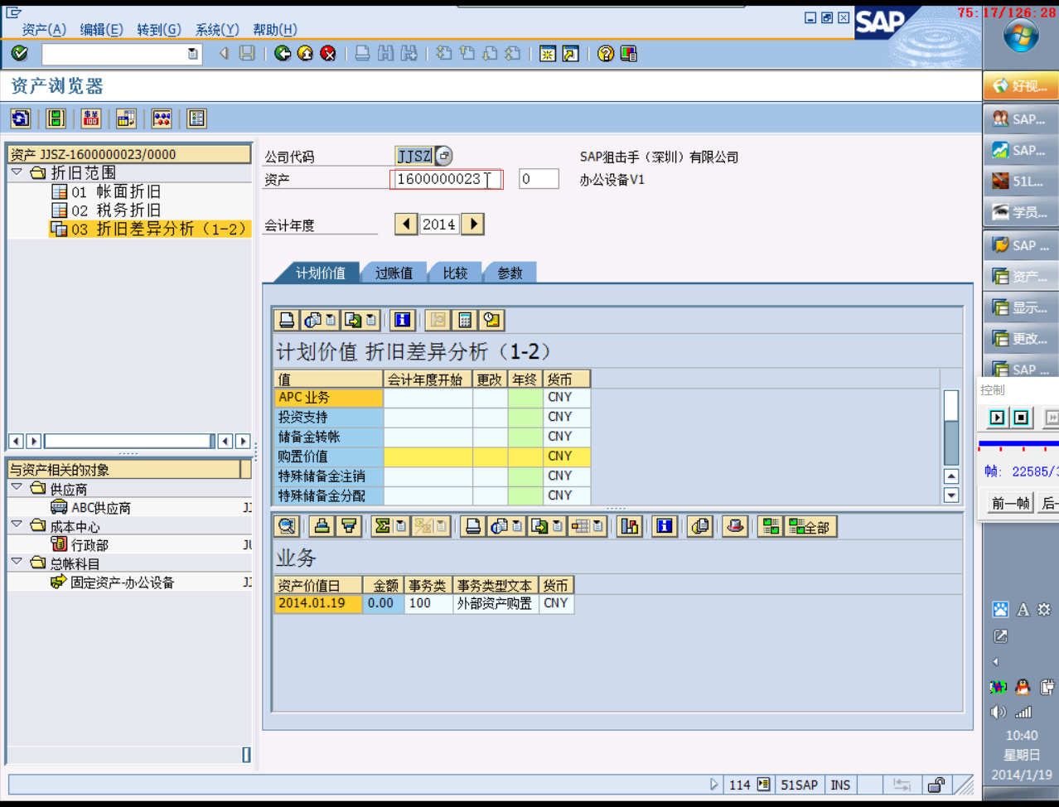

资产填上 回车

